**BỘ GIÁO DỤC VÀ ĐÀO TẠO**

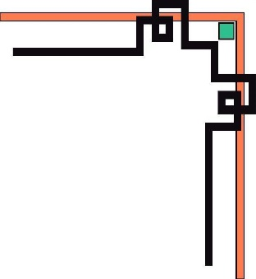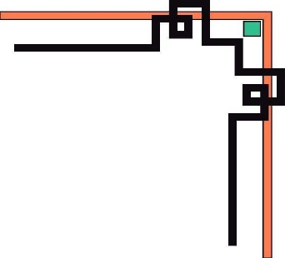

**TRƯỜNG ĐẠI HỌC SƯ PHẠM KỸ THUẬT TP. HỒ CHÍ MINH**

**KHOA CÔNG NGHỆ THÔNG TIN**

**--------------------**

**KHÓA LUẬN TỐT NGHIỆP**

**TÌM HIỂU FIREBASE VÀ POLYMER,**

**ỨNG DỤNG VÀO VIỆC XÂY DỰNG WEBSITE QUẢN LÝ CÔNG VIỆC**

**GVHD: TS. Đặng Thanh Dũng**

**SVTH: Nguyễn Chánh Tín 14110203**

**Trương Thanh Quang 14110161**

**TP.HCM, Tháng 07/2018**